МКДОУ ЦРР№3 «Журавушка»

Родительское собрание
в старшей группе «Солнышко»
на тему:
«Подготовка к школе».

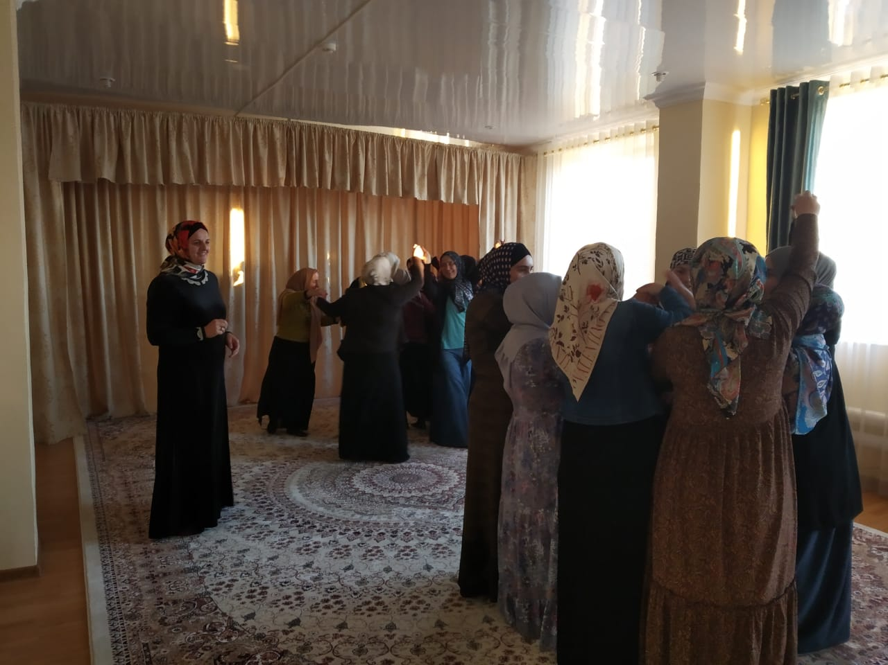

Провела: психолог МКДОУ ЦРР№3 «Журавушка» Магомаева Зухра Авбукаровна

Октябрь 2018год
Родительское собрание
в старшей группе «Солнышко»
на тему:
«Подготовка к школе».

Цель: ознакомление родителей с критериями готовности ребенка к школе, оценка родителями степени готовности своего ребенка к школе.
Форма проведения: круглый стол

Повестка родительского собрания.
1. Вступительное слово старшего воспитателя. Выбор председателя, секретаря.
2.«Психологическая готовность ребенка к школе» - выступление педагога-психолога.
3. Развитие речи – основа подготовки к школе» - выступление учителя-логопеда.
4. Программа подготовки детей к школе в ДОУ – выступление воспитателя группы.
5. Знакомство с планом работы на год
6. Разное

Игра «Визитка»
Каждый участник на листке бумаги пишет свое имя и «расшифровывает» его по буквам, например: Серьезный Активный Шаловливый Артистичный.

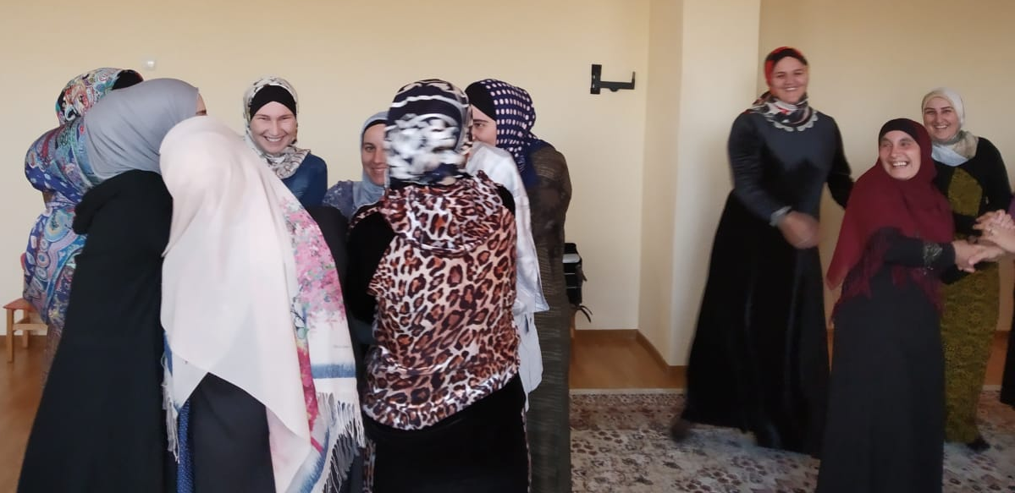

Добрый вечер, уважаемые родители!
Сейчас мы с вами выполним интересное упражнение. Главное условие: не смотреть ни на кого и слушать мою инструкцию. Перед вами у каждого на столе лежит лист. Все листы одинаковой формы, размера, качества, цвета. Слушайте внимательно и выполняйте следующее:
1. Сложите лист пополам.
2. Оторвите правый верхний уголок.
3. Опять сложите лист пополам.
4. Снова оторвите правый верхний уголок.
5. Сложите лист пополам.
6. Оторвите правый верхний уголок
Продолжите эту процедуру, пока она будет возможна. Теперь раскройте свою красивую снежинку. Сейчас я прошу вас найти среди остальных снежинок точно такую же, как и у вас. Снежинки должны быть совершенно одинаковые.
Нашли? А почему? Как вы думаете?
Одинаковых людей нет, поэтому и снежинки получились разные, хотя инструкция для всех была совершенно одинаковая. Вот и дети все разные. Различны их способности, возможности и личностные качества.

Деловая игра: «Скоро в школу».
Вы получили листочки с определенным цветом, сядьте за столы, где лежит лист таково же цвета.
· Желтый – у нас будут в роли «детей». Чего вы ожидаете от школы и от учителя?
- Зеленый – в роли «учителей». Каких ожидаете учеников и родителей?
- Голубой — в роли «родителей». Чего вы ожидаете от учителей и школы?
- Давайте посмотрим совпадения, что почти все определили одно ожидание. (Чтобы ребенок был успешным.)
- Что значит успешный ребенок? Ответы родителей.
А теперь давайте послушаем, что же ваши дети думают об этом. (видео презентация)
Итак, успешность ребенка– это:
- способность к усвоению образовательных программ, предлагаемых школой;
- способность продемонстрировать свои знания, умения и навыки (знать, понимать и уметь объяснить то, что ты понимаешь – это не одно и то же);
- высокие школьные отметки – чаще всего именно они являются основным критерием школьной успешности;
- способность использовать полученные знания в жизни – это очень важно: знания, которые остаются лишь в стенах школы, никому не нужны;
- положительное отношение к школе, сохранение познавательного интереса – ученика, который не любит школу и не хочет учиться, нельзя назвать успешным;
- позитивные отношения между учеником и учителем – ни о какой успешности не может быть и речи, если ученик не любит или боится учителя, а учитель не понимает и не принимает ученика;
- позитивные отношения с одноклассниками;
- хорошее физическое и психическое здоровье;
- позитивная самооценка – ребенок сам должен чувствовать себя успешным;
- чувство благополучия, защищенности в семье и школе – тревожный, задерганный отличник не может быть назван успешным учеником.

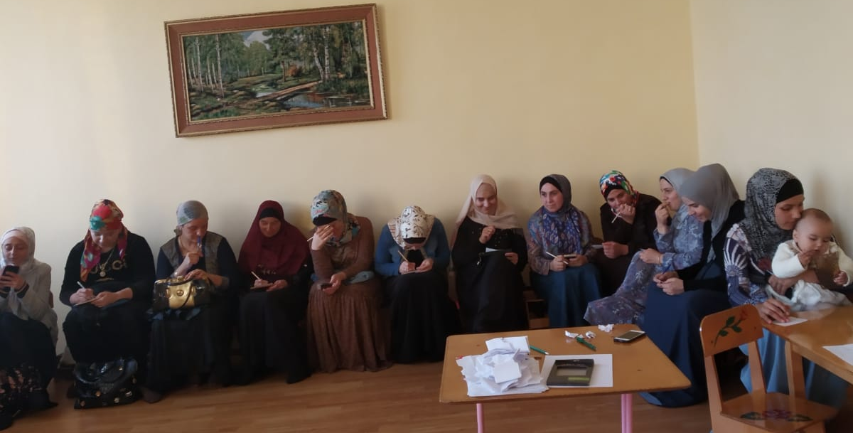

Игра «Путаница» Ц е л ь: повысить тонус группы и сплотить участников.
Х о д и г р ы: участники встают в круг и протягивают правую руку по направлению к центру круга. По сигналу ведущего каждый игрок находит себе «партнера по рукопожатию». Число игроков должно быть четным. Затем все участники вытягивают левую руку и также находят себе «партнера по рукопожатию» (очень важно, чтобы это был не тот же самый человек). И теперь задача участников состоит в том, чтобы распутаться, т. е. снова выстроиться в круг, не разъединяя рук. Задачу можно усложнить тем, что запретить всяческое словесное общение «Моя пара».

Выступление психолога «Критерии готовности к школьному обучению».
Отношение к школе формируется у большинства детей ещё до того, как они становятся школьниками. В этом вопросе большую роль играет семья. Если родители ребёнка придают большое значение образованию, положительно отзываются об образованных людях, прививают любовь к чтению, говорят малышу о том, как они хотят видеть его в будущем успешным и умным, а это возможно, только если хорошо учиться; о том, какую гордость они будут испытывать в этом случае, то это будет способствовать формированию у ребёнка мотивационной готовности к школе. Он будет понимать, зачем он пришёл в школу и зачем ему нужны знания. Учебная деятельность станет для ребёнка более значимой и важной. И конечно, родителям не стоит запугивать малыша школой или наоборот, настраивать на лёгкость учения. Следует формировать адекватное представление о школе и о её основных занятиях. Например, полезнее сказать: “В школе будет трудно, но интересно. Ты узнаешь много нового!”, чем высказывать что-то неопределённо-пугающее: “Вот придёшь в школу – тогда и узнаешь…”. Некоторые приёмы создания положительной мотивации мы изложили для вас в “Памятках для родителей первоклассников”.
Эмоционально-волевая готовность – важное звено школьной готовности. По сути, это умение управлять своими эмоциями, настроениями и контроль над своими желаниями. В вечном компромиссе между “хочу” и “надо” у старшего дошкольника должно преобладать “надо”. От того насколько ребёнок сможет заставить себя быть внимательным, когда хочется отдохнуть и поиграть; от того насколько малыш будет упорным при возникновении трудностей, будет зависеть его успешность. Всем нам известна истина: “Гений – это один процент таланта и девяносто девять процентов трудолюбия”. Надо с детства приучать ребёнка к труду и, разумеется, не на словах, а на личном примере! Пусть ваш ребёнок будет уверен, что только упорство и труд приведут к желаемому результату. Доводите начатое до конца, не отчаивайтесь при временных трудностях, получайте удовольствие от работы, – и ваш ребёнок усвоит с лёгкостью эти полезные навыки.
Скажите, “желание пойти в школу” и “желание учиться” – это одно и то же? Ответы родителей.
В ходе рассуждений психолог подводит к выводу, что если ребёнок идёт в школу ради нового ранца или модного школьного костюма, или говорит “в школе не надо спать”, “там будут мои друзья из детского сада” и т.п., то его привлекают лишь внешние стороны обучения. Тогда как основной деятельностью ребёнка в школе является учение, узнавание нового. Поэтому главное, что должно быть сформировано – желание учиться!
Таким образом, мы рассмотрели все компоненты школьной готовности. Если что-то осталось непонятным, предлагаю вам задать вопросы.
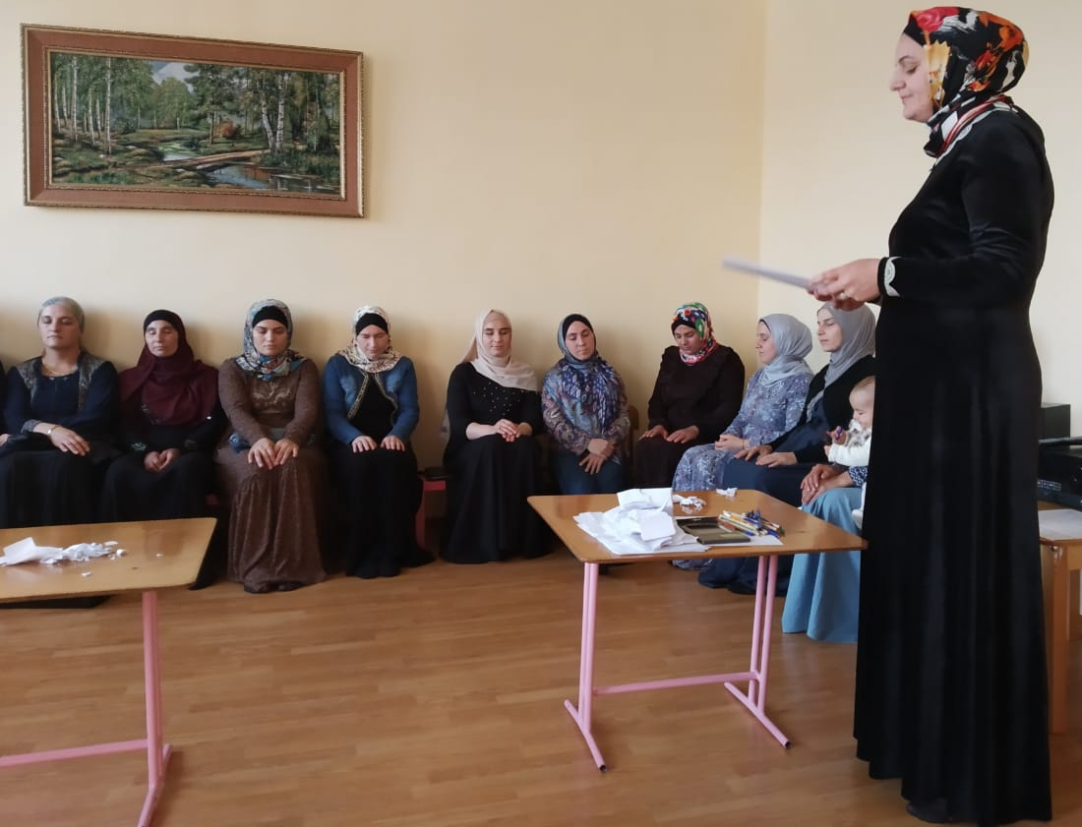
Выступление учителя-логопеда «Развитие речи как один из аспектов готовности к школе».
Коммуникативная готовность включает в себя умение ребёнка общаться, как со сверстниками, так и со взрослыми. Это тоже, весьма важное умение! Ведь, по сути, весь процесс обучения представляет собой общение между учителем и учеником. От того, насколько ребёнок контактен, умеет ли внимательно слушать учителя, достаточно ли развита его речь – зависит успешность усвоения школьных знаний. Задача родителей – научить ребёнка простым правилам общения. Некоторые советы мы также представили в “Памятках родителям первоклассников”.

Психолог:
Как сделать так, чтобы ребёнок захотел учиться, узнавать новое, постоянно двигаться вперёд? Высокий уровень обучаемости связан с познавательной активностью. Известный детский писатель С.Я. Маршак писал:
Он взрослых изводил вопросом “почему?”
Его прозвали “маленький философ”,
Но только он подрос, как начали ему
Преподносить ответы без вопросов.
И с тех пор он больше никому
Не досаждал вопросом “почему?”.
Не отмахивайтесь от детских вопросов. Дети наблюдательны, но им не хватает жизненного опыта, чтобы правильно оценить и истолковать наблюдаемые события. Но помните, что как только интересное и новое станет рутинным, обязательной повинностью, оно не принесёт ожидаемого результата. Познавательный интерес ребёнка постепенно угаснет.
Упражнение » Источник»
Всем участникам предлагается сесть удобно, расслабиться, закрыть глаза. Под фонограмму «Вода» ведущий спокойно и четко проговаривает текст:
«Представьте, что вы идете по тропинке в лесу, наслаждаясь пением птиц. Сквозь пение птиц ваш слух привлекает шум льющейся воды. Вы идете на этот звук и выходите на источник, бьющий из гранитной скалы. Вы видите, как его чистая вода сверкает в лучах солнца, слышите его плеск в окружающей тишине. Вы проникаетесь ощущением этого особенного места, где все гораздо чище и яснее, чем обычно. Начните пить воду, ощущая, как в вас проникает ее благотворная энергия, просветляющая чувства. Теперь встаньте под источник, пусть вода льется на вас. Представьте, что она способна протекать сквозь каждую вашу клетку. Представьте также, что она протекает сквозь бесчисленные оттенки ваших чувств и эмоций, что она протекает сквозь ваш интеллект. Почувствуйте, что вода вымывает из вас весь тот психологический сор, который неизбежно накапливается день за днем — разочарования, огорчения, заботы, всякого рода мысли. Постепенно вы чувствуете, как чистота этого источника становится вашей чистотой, а его энергия — вашей энергией. Наконец, представьте, что вы и есть этот источник, в котором все возможно, и жизнь которого постоянно обновляется. » По окончании упражнения участникам предлагается постепенно открыть глаза.
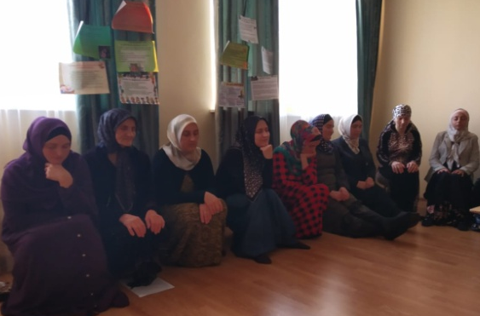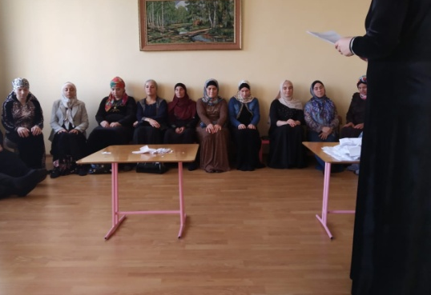
Участники обмениваются впечатлениями и мнениями. Ведущий благодарит всех участников за внимание и участие на собрании.

Подведение итогов собрания.
